Rocío Márquez es una de las principales figuras del panorama flamenco actual, conocida por su capacidad para aunar la tradición en este arte con la exploración y experimentación con melodías, instrumentación, arreglos y letras. Tras media docena de álbumes, consigue por “Visto en El Jueves” (2019) el premio Les Victoires du Jazz al mejor álbum de músicas del mundo, siendo la primera artista española en conseguirlo. Su última obra es “Tercer cielo”, en colaboración con el productor de música urbana y electrónica Bronquio.
Además de su faceta artística, Rocío Márquez es Doctora cum laude por la Universidad de Sevilla con su tesis sobre “Técnica Vocal en el Flamenco”, es docente en el Máster Interuniversitario en Investigación y Análisis del Flamenco y conferenciante sobre la voz flamenca.
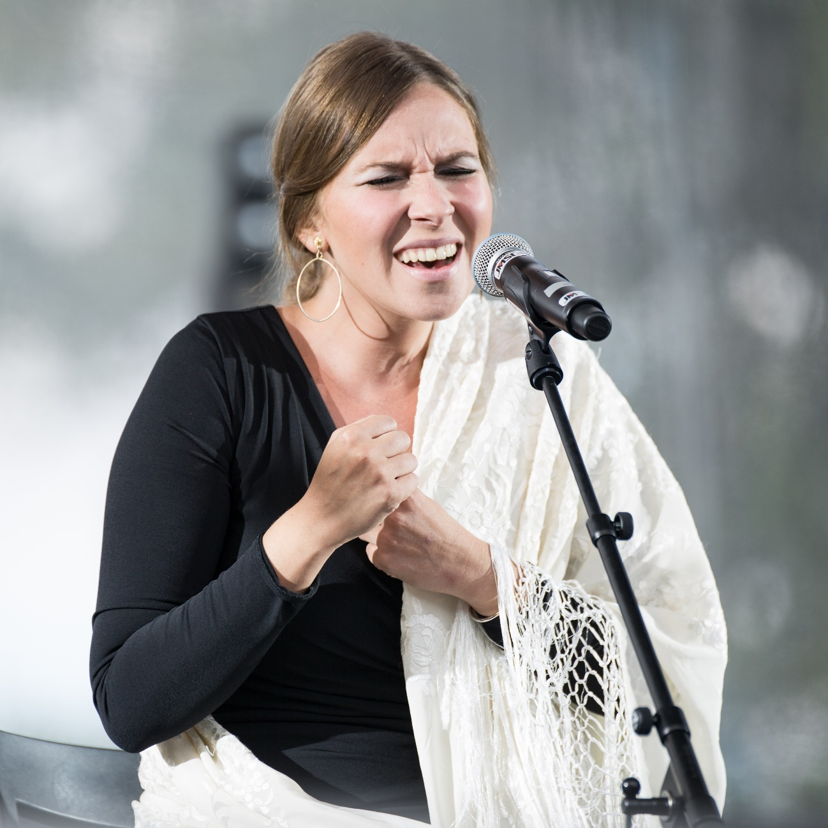

Mariola Membrives está considerada como una de las voces más transgresoras de una nueva generación de artistas en el mundo del flamenco, el jazz y las músicas de raíz. Su trayectoria, desde su debut discográfico “Llorona” hasta su último trabajo “La Babilonia”, incluye colaboraciones con algunos de los músicos de jazz más importantes de nuestro páis, como Chano Domínguez, así como actuaciones como solista de formaciones tan prestiogiosas como la Orquestra Sinfónica de Barcelona o la Orquesta Sinfónica Brasileira.
Su interés por la obra de Federico García Lorca se ve reflejado en su espectáculo “Lorca Spanish Songs”, en donde reivindica las canciones populares españolas que el poeta de Granada grabó al piano a dúo con la Argentinita el año 1931, con el acompañamiento del guitarrista norteamericano Marc Ribot.
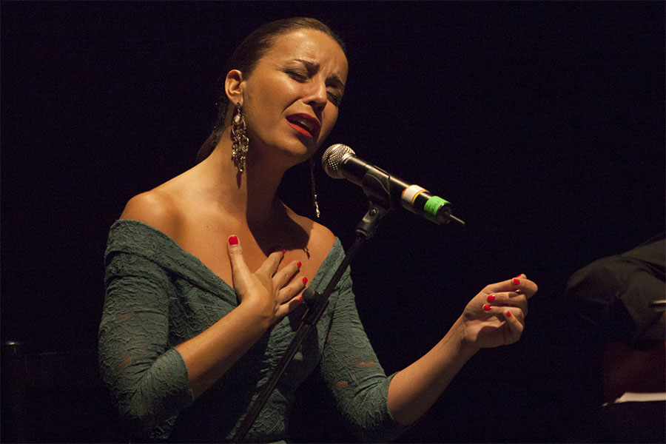

Los Hermanos Cubero han supuesto un revulsivo dentro de la música tradicional española, dada su capacidad para mantenerse fieles a los aspectos clásicos del folklore castellano y, a su vez, permitir que su música se empape de resonancias de otros folklores lejanos, como el country y el hillbilly. Ya en su primer álbum, “Cordaineros de la Alcarria” (2010) se demostraba este talento, que han continuado practicando en obras como “Flor de canciones” (2013) o “Arte y orgullo” (2016).
Su última propuesta, “Proyecto Toribio / Errantes Telúricos” ha conseguido reunir un extraordinario plantel de colaboraciones, como las de Rodrigo Cuevas, Christina Rosenvinge, Amaia o Carmen París.
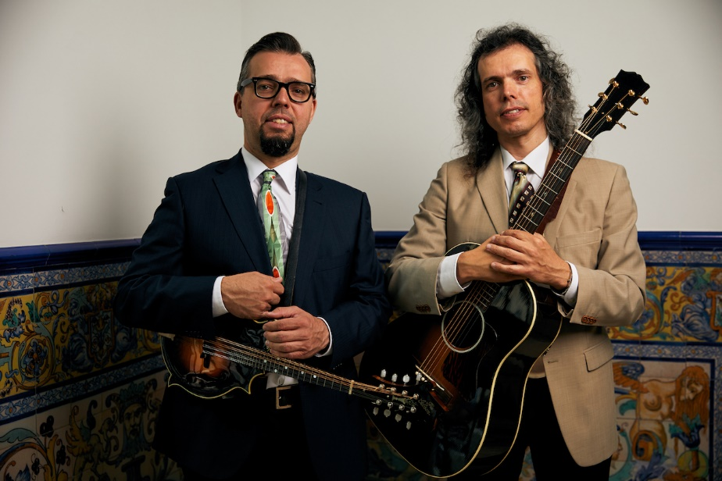

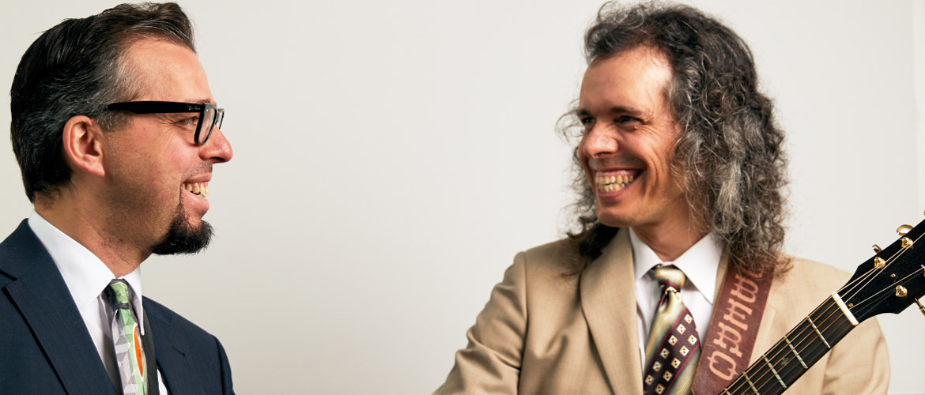

Sés es una cantautora coruñesa cuya aparición en 2011 revolucionó la escena musical gracias a la fórmula de mezclar ingredientes tan diversos como la tradición oral gallega, el rock and roll, la canción de autor iberoamericana y una energía arrolladora y apasionada en sus grabaciones y sus conciertos. Ocho discos editados en once años —“Admirando a Condición”, “Opoñerse a Extinción”, “Rabia ao Silencio”, entre otros— recogen la explosión creativa y reivindicativa de esta artista.
Es inminente la aparición de “Diante un eco”, su nuevo trabajo cuyo título hace referencia a una concepción cíclica de la Historia y a una vuelta a los inicios desde el oficio y la madurez. Con este álbum, la cantautora volverá a pisar las tablas de escenarios a ambos lados del Atlántico.
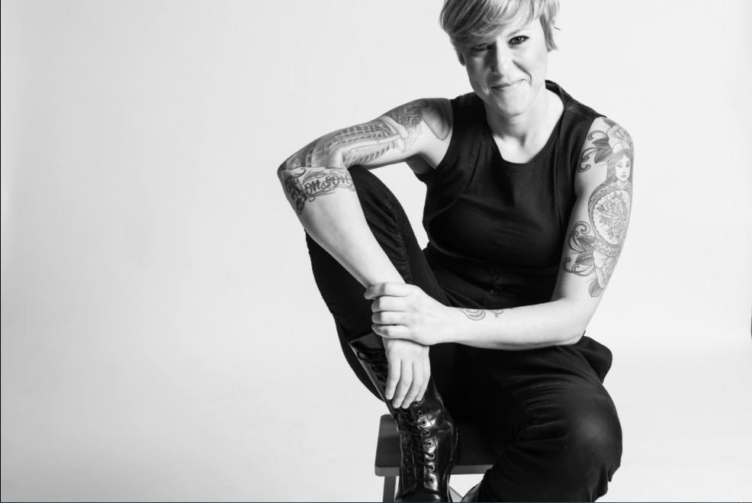

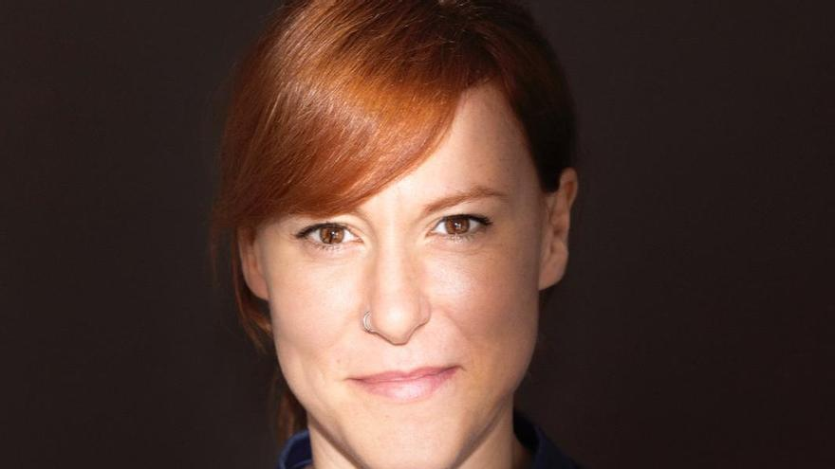

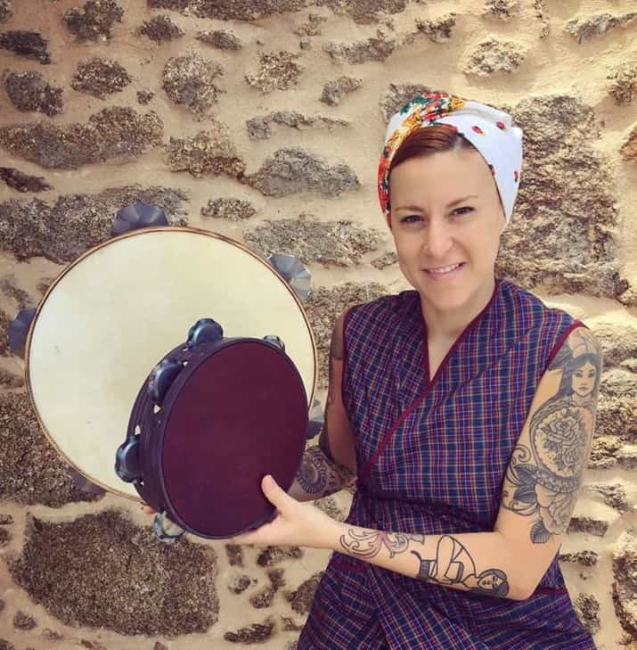

Niño de Elche comenzó su trayectoria como cantaor de flamenco a una edad muy temprana, y rápidamente sus inquietudes artísticas le llevaron por caminos como el rap, el jazz o la música electrónica. Ni siquiera la música en toda su amplitud es capaz de satisfacer los intereses del artista ilicitano, que también ha realizado incursiones en el mundo de la performance, el arte audiovisual, la poesía o la danza. Ha participado en obras colectivas y colaborado con artistas como C. Tangana. Desde septiembre de 2021 está al frente del programa en Radio 3 “eXtrañas heterodoXias” .
Recientemente pudimos verle en Asturias al frente de una proyección de “Un perro andaluz” (Luis Buñuel, 1929), completada por una performance experimental, repleta de surrealismo, sonido y experimentación.
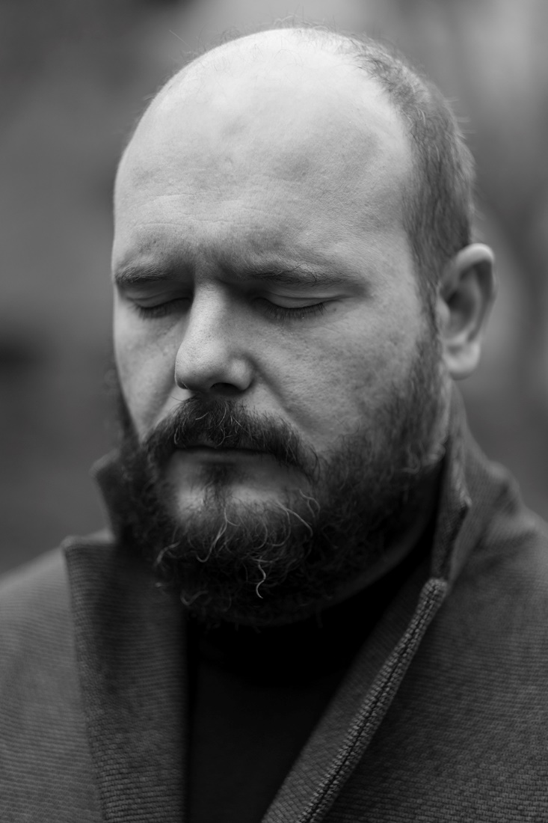

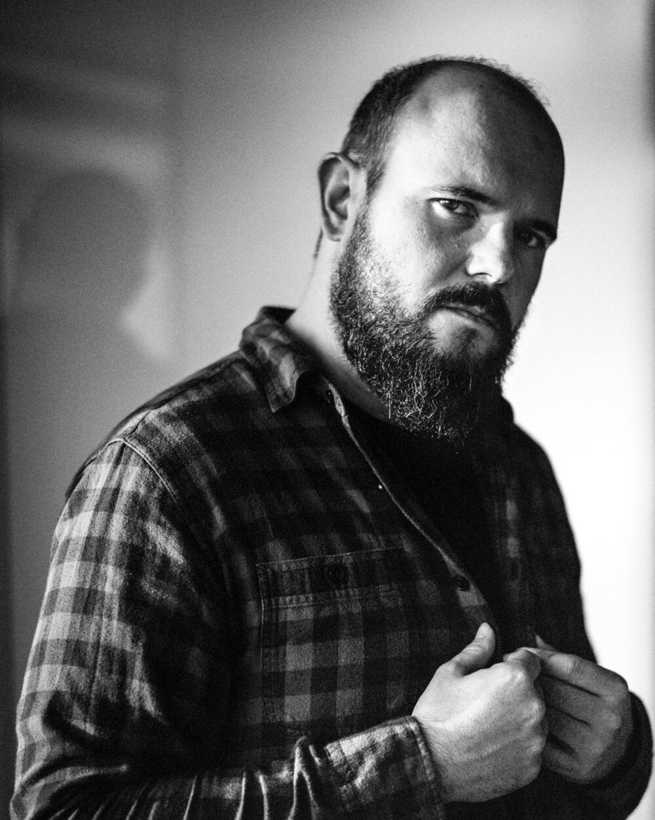
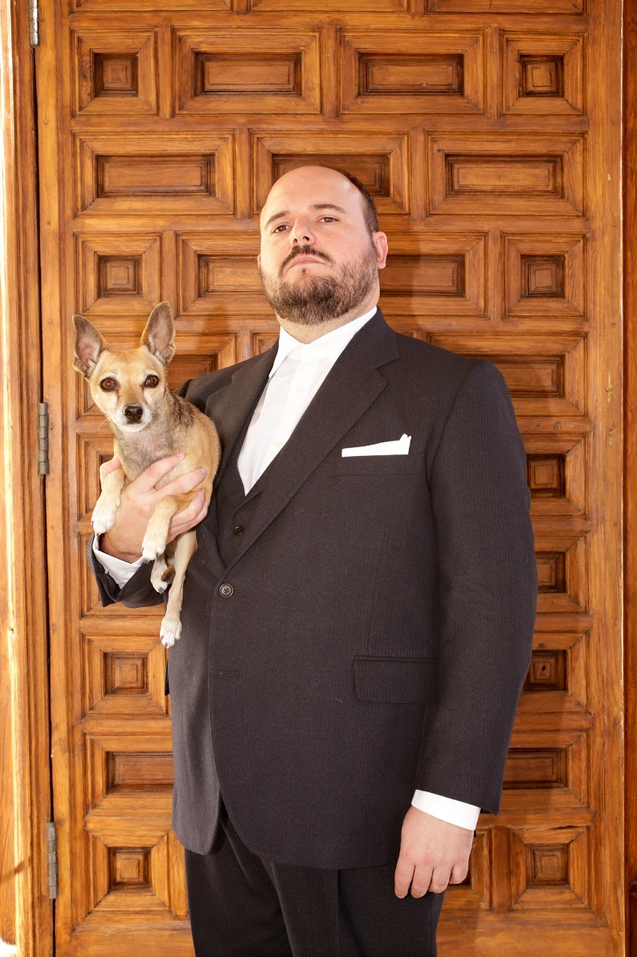
Alberto Alcalá empieza a ser valorado artísticamente a partir de su estancia universitaria en Granada. Ampliando cada vez más las ciudades que acogen sus conciertos, comienzan a llegar los reconocimientos, desde el Primer Premio en el Certamen Nacional de cantautores “Cantigas de Mayo” (Murcia, 2007), hasta el Primer Premio y Premio del público en el Certamen Nacional de Cantautores (Elche, 2011). En sus composiciones resuena la influencia de la canción popular española e iberoamericana, con especial querencia a Andalucía y el flamenco.
Su manera personalísimamente poética de observar el mundo se ha ido enriqueciendo por sabores venidos de Francia o Cuba. Este año de 2023 ha publicado “Otra edad”, en donde explora sonidos más cercanos al pop y rock, desde una madurez creativa en donde ya se encuentra indiscutiblemente instalado.
